Bac S - Sujet de SVT - Session 2014 - Liban

1ère PARTIE : Mobilisation des connaissances (8 points).

MAINTIEN DE L'INTÉGRITÉ DE L'ORGANISME

Défense de l'organisme face à une infection virale

Chez un malade, des lymphocytes T cytotoxiques (LTc) sont prélevés et mis en culture avec des cellules infectées par un virus. L'image ci-dessous est alors observée.
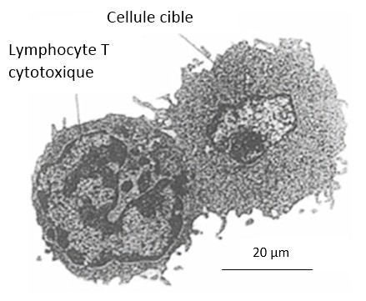
Atlas biologie cellulaire - Roland et Szollosi

QCM (3 points)

Cocher la bonne réponse pour chaque série de propositions sur la feuille annexe à remettre avec la copie.

QCM : à partir de la lecture du document et de vos connaissances, cocher la bonne réponse, pour chaque série de propositions

1- Le lymphocyte T cytotoxique est :
□ une cellule différenciée qui intervient lors des réactions de l'immunité adaptative
□ une cellule différenciée qui intervient lors des réactions de l'immunité innée
□ une cellule indifférenciée qui intervient lors des réactions de l'immunité adaptative
□ une cellule indifférenciée qui intervient lors des réactions de l'immunité innée.

2- Le lymphocyte T cytotoxique est une cellule effectrice provenant de :
□ la différenciation d'un lymphocyte B
□ la différenciation d'un lymphocyte T CD4
□ la différenciation d'un lymphocyte T CD8
□ la différenciation d'un plasmocyte.

3- A la suite du contact cellulaire présenté sur le document le lymphocyte T cytotoxique détruit la cellule cible :
□ en la phagocytant
□ en formant des complexes immuns
□ en libérant des molécules
□ en attirant des plasmocytes

Question de synthèse (5 points)

Les lymphocytes T cytotoxiques détruisent les cellules infectées par un virus de manière spécifique

Expliquer comment, à la suite d'une infection virale, ces lymphocytes T cytotoxiques spécifiques apparaissent dans l'organisme.

L'exposé doit être structuré avec une introduction et une conclusion. Il sera accompagné d'un schéma(s).

2ème PARTIE - Exercice 1 - Pratique d'un raisonnement scientifique dans le cadre d'un problème donné (3 points).

LE DOMAINE CONTINENTAL ET SA DYNAMIQUE

La datation des roches de la croûte continentale

Un étudiant en géologie retrouve dans une collection de roches, trois échantillons de granites provenant de Norvège, de Bretagne et de Basse Normandie. Il sait que l'échantillon le plus ancien est le granite norvégien. L'échantillon breton porte une étiquette « environ 300 millions d'années ».
Il dispose de documents permettant de les dater.

Vous devez l'aider à retrouver l'origine et l'âge des échantillons de granite.
Exploitez les données afin de répondre au QCM sur la feuille annexe avec la copie.

Document 1a : principe de datation d'une roche avec le couple d'éléments rubidium / strontium

On mesure sur différents minéraux de ma roche étudiée la quantité de ⁸⁷Rb, ⁸⁶Sr, ⁸⁷Sr.
En reportant sur un graphique en abscisse le rapport ⁸⁷Rb/⁸⁶Sr, et en ordonnée le rapport ⁸⁷Sr/⁸⁶Sr pour chaque minéral étudié, on obtient une droite isochrone dont l'équation est :

y = (e^{λt} - 1)x + b avec y = ⁸⁷Sr/⁸⁶Sr x = ⁸⁷Rb/⁸⁶Sr

(λ étant la constante de désintégration radioactive spécifique du couple rubidium / strontium. Sa valeur n'est pas donnée car elle n'est pas utile pour l'exercice).

Document 1b : détermination de t à partir de (e^{λt} - 1)

Valeurs de (e^{λt} - 1) | Âge approximatif en millions d'années (t) | Valeurs de (e^{λt} - 1) | Âge approximatif en millions d'années (t)
0,0020 | 140 | 0,0151 | 1050
0,0030 | 210 | 0,0161 | 1120
0,0040 | 280 | 0,0171 | 1200
0,0050 | 350 | 0,0182 | 1270
0,0060 | 420 | 0,0192 | 1340
0,0070 | 490 | 0,0202 | 1400
0,0080 | 560 | 0,0212 | 1480
0,0090 | 630 | 0,0222 | 1550
0,0101 | 700 | 0,0233 | 1620
0,0111 | 770 | 0,0243 | 1690
0,0121 | 840 | 0,0253 | 1760
0,0131 | 910 | 0,0263 | 1830
0,0141 | 980 | 0,0274 | 1900

Document 2 : droites isochrones correspondant aux 3 échantillons
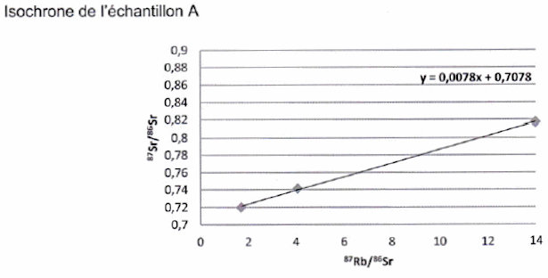
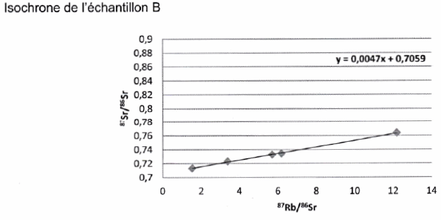
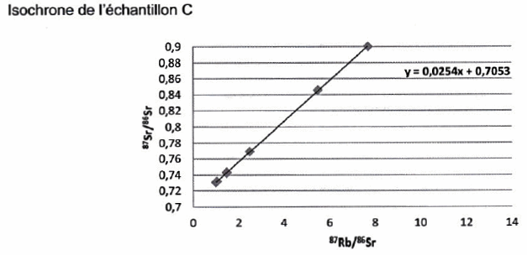
D'après http://ansatte.uit.no/webgeology/webgeology_files/english/rbsr.html
et "Comprendre et enseigner la planète Terre" OPHRYS Edition

Feuille - réponse annexe à rendre avec la copie

QCM : à partir des informations tirées des documents, cocher la bonne réponse, pour chaque série de propositions

1- La droite isochrone de l'échantillon C donne :
☐ (e^{λt} - 1) = 0,0254 ce qui permet de déduire un âge d'environ 1760 Ma.
☐ (e^{λt} - 1) = 0,00254 ce qui permet de déduire un âge d'environ 1760 Ma.
☐ (e^{λt} - 1) = 0,0254 ce qui permet de déduire un âge d'environ 142 Ma.
☐ (e^{λt} - 1) = 0,00254 ce qui permet de déduire un âge d'environ 142 Ma.

2- L'étude des droites isochrones a permis de déduire l'âge des échantillons. L'étudiant en a conclu que :
☐ l'échantillon A est plus ancien que l'échantillon B lui-même plus ancien que l'échantillon C.
☐ l'échantillon C est plus ancien que l'échantillon B lui-même plus ancien que l'échantillon A.
☐ l'échantillon B est plus ancien que l'échantillon A lui-même plus ancien que l'échantillon C.
☐ l'échantillon C est plus ancien que l'échantillon A lui-même plus ancien que l'échantillon B.

3- A partir de ces données, il a pu retrouver les lieux d'origine des échantillons :
☐ l'échantillon A provient de Bretagne, B de Norvège, C de Basse-Normandie.
☐ l'échantillon A provient de Basse-Normandie, B de Norvège, C de Bretagne
☐ l'échantillon A provient de Norvège, B de Basse-Normandie, C de Bretagne
☐ l'échantillon A provient de Basse-Normandie, B de Bretagne, C de Norvège.

2ème PARTIE - Exercice 2 - Pratique d'une démarche scientifique ancrée dans des connaissances (Enseignement Obligatoire). 5 points.

GÉNÉTIQUE ET ÉVOLUTION : LA VIE FIXÉE DES PLANTES

Pollinisation de la tomate

La fécondation chez les angiospermes dépend souvent d'une collaboration avec un animal pollinisateur. Dans le cas de la tomate cultivée en serre, 3 espèces interagissent : l'Homme, le bourdon et la tomate

À partir de l'exploitation des documents et des connaissances, préciser les interactions entre bourdon, Homme et tomate dans le cadre de la pollinisation de la tomate cultivée en serre et les conséquences de ces interactions pour chacun des partenaires.

Document 1 : photo et schéma en coupe de la fleur de tomate

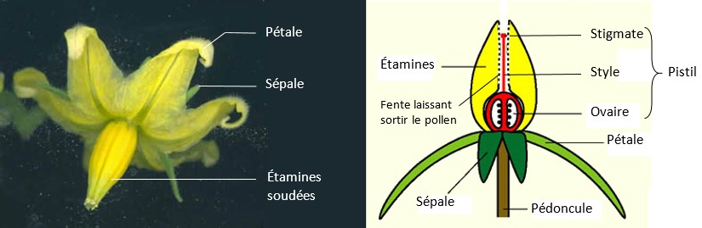

D'après http://www.snv.jussieu.fr

Document 2 : la pollinisation de la fleur de tomate

- La fleur de la tomate est autofertile (le pollen peut féconder les ovules de la même fleur) et dirigée vers le bas.
- La fleur ne produit pas de nectar
- Les étamines sont soudées et forment un tube fermé autour du pistil. Le tube comporte des ouvertures longitudinales internes. Le stigmate se trouve en général dans le tube formé par les étamines.
- Les mouvements de la fleur font tomber le pollen des étamines sur le stigmate et hors de la fleur.

D'après http://www.koppert.fr/

Document 3 : bourdon terrestre en train de faire vibrer une fleur de tomate pour en extraire le pollen

Les bourdons se nourrissent du nectar des fleurs et récoltent le pollen pour nourrir les larves.  Pour récolter le pollen, les bourdons font bouger les fleurs de tomates de façon particulièrement efficace : ils se suspendent à la fleur, leurs pièces buccales* accrochées aux étamines, puis font vibrer la fleur en activant leurs muscles du vol.  Une partie du pollen qui sort des étamines tombe sur le stigmate : ce type de pollinisation est appelée pollinisation vibratile.  *pièces buccales : petits organes qui entourent la bouche qui servent à manger. | 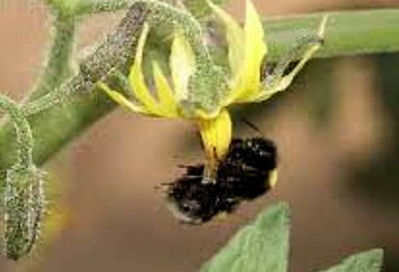

D'après © Inra / Morison

Document 4 : conseils aux maraîchers, donnés par une société commercialisant des ruches de bourdon

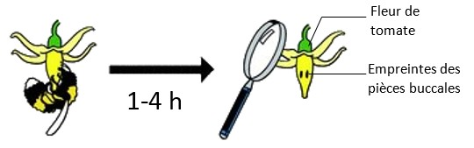 | Les empreintes laissées par les pièces buccales des bourdons sur les fleurs (marques de morsures) changent de couleur et deviennent brunes en l'espace d'une à quatre heures. Elles permettent de contrôler la pollinisation et le travail des bourdons.

Une seule visite par un bourdon suffit pour assurer une pollinisation efficace d'une fleur de tomate.

Chaque fleur s'ouvre, puis se referme au bout d'un à trois jours suivant les conditions météorologiques.
La pollinisation doit être assurée avant que la fleur ne se referme.
Afin de vérifier que la pollinisation a eu lieu, il faut récolter environ 20 fleurs refermées à différents endroits de la serre et observer s'il y a des empreintes laissées par les pièces buccales des bourdons.
Quand toutes les fleurs refermées sont marquées par les bourdons, on constate qu'elles se transforment toutes en fruits, formant des grappes complètes.
Quand moins de 90% des fleurs sont marquées, les grappes de tomates sont incomplètes.

Si seulement 80% des fleurs portent des marques de morsure, on doit ajouter une nouvelle ruche.

D'après http://www.koppert.fr/

2ème PARTIE - Exercice 2 - Pratique d'une démarche scientifique ancrée dans des connaissances (Enseignement de spécialité). 5 points.

ÉNERGIE ET CELLULE VIVANTE

L'algue et la salamandre

La salamandre Ambystoma maculatum présente une particularité : ses œufs sont de couleur verte. Les chercheurs ont établi que cette couleur des œufs résulte d'une association entre l'embryon de salamandre et une algue Oophila ambystomatis.

À partir de l'ensemble documentaire et de l'utilisation des connaissances, décrire les deux réactions métaboliques mises en œuvre lors de cette association et montrer leur complémentarité.

Document 1 : association entre l'algue et la salamandre

Document 1a : salamandre adulte et œuf de salamandre

Ambystoma maculatum est un vertébré amphibien qui, au printemps, pond ses œufs dans une mare ou sur les bords d'un lac.
Oophila ambystomatis est une algue verte chlorophyllienne unicellulaire d'eau douce, qui peut pénétrer et se développer dans les œufs de salamandres.

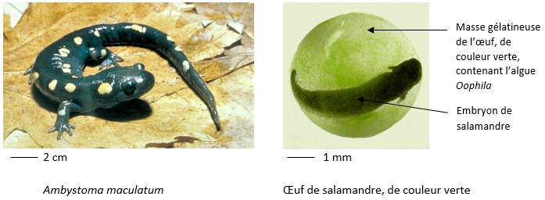

Document 1b : cellules d'embryon de salamandre observées au microscope électronique à des grossissements d'ordre croissant et schémas d'observation correspondant

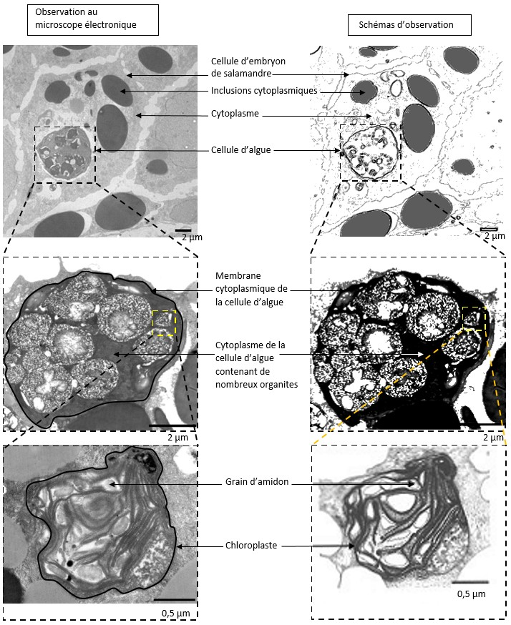

Document 2 : échanges gazeux dans l'œuf de salamandre

Document 2a : dans cette expérience, on utilise un œuf de salamandre qui a été laissé plusieurs heures à l'obscurité. On y mesure la variation de la pression artérielle en O₂ à la lumière puis à l'obscurité.
Les variations de pression partielle en O₂ correspondent aux variations de concentration en O₂ dans l'œuf. On obtient les résultats représentés sur le graphique ci-dessous.

Variations de la pression partielle en O2 mesurées dans l'oeuf de salamandre
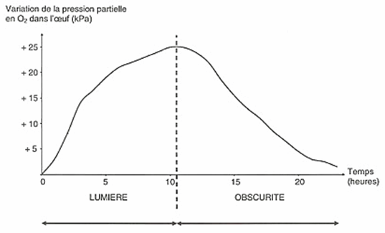

Document 2b :
On refait la même expérience avec des œufs de salamandre dépourvus d'algues chlorophylliennes. Les variations observées dans le document 2a n'ont pas lieu.

Document 2c :
D'autre part, il a été mis en évidence que lors de son développement, l'embryon de salamandre consomme de l'O₂ et rejette du CO₂.

Document 3 : étude du développement des embryons de salamandre et des algues dans différentes conditions expérimentales

Document 3a : étude du développement d'œufs de salamandre de couleur verte dans deux conditions du milieu de culture.
Deux lots de 300 œufs de salamandre de couleur verte sont placés dans des conditions différentes : le premier lot est élevé en absence de lumière, le deuxième lot est élevé en présence de lumière. On obtient les résultats représentés sur le graphique ci-dessous.

Etude du pourcentage d'embryons éclos selon les conditions d'éclairement
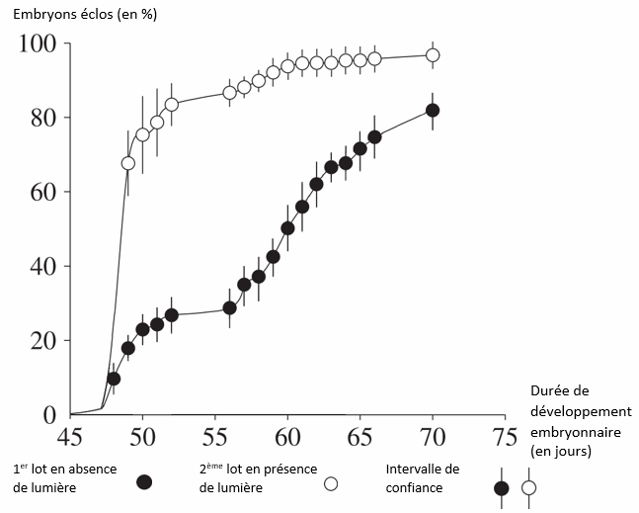

Document 3b : étude du développement des algues contenues dans la masse gélatineuse de l'œuf (en présence de lumière)

Le nombre de + représente l'importance du phénomène | Algues dans la masse gélatineuse de l'œuf avec embryon (œuf complet) | Algues dans la masse gélatineuse de l'œuf sans l'embryon
Synthèse de matière organique | +++ | +
Multiplication | +++ | +

Tous les documents sont d'après l'article : http://www.pnas.org/content/108/16/6497.full
et d'après http://www.pedagogie.ac-nantes.fr/98426822/0/fiche___ressourcepedagogique/&RH=SVT

